Celebrado el taller de participación activa sobre alteraciones hidromorfológicas, caudales ecológicos y restauración de zonas costeras para la elaboración del Esquema de Temas Importantes del futuro Plan Hidrológico, que se ha tenido que celebrar vía telemática como consecuencia del COVID-19.

19.octubre.2020.-
La Confederación Hidrográfica del Segura O.A. continúa con las actividades de la participación pública del Esquema de Temas Importantes del futuro Plan Hidrológico de la Demarcación Hidrográfica del Segura, con el Taller de participación activa sobre: “Cambio climático y fenómenos extremos”.

Si bien inicialmente se programó una actividad presencial, las nuevas condiciones establecidas por las autoridades sanitarias por la evolución de la pandemia han aconsejado la sustitución de esta actividad presencial por un taller “online” alternativo.

Este formato de taller, se realiza con participación multisectorial y bajo invitación personal con número limitado de asistentes, lo que permite que los diferentes colectivos participantes en el mismo dispongan de la mayoría del tiempo para realizar aportaciones de forma estructurada. Durante el mismo, se establecen grupos reducidos para el análisis detallado de las cuestiones y la propuesta de soluciones concretas que posteriormente, por medio de técnicas de dinámica participativa se transforman en un documento conjunto que servirá de apoyo para la elaboración de la versión final del Esquema de Temas Importantes para el Plan Hidrológico 2021-2027

A este taller, con una duración de unas 3 horas, han asistido en algunos momentos hasta 30 personas procedentes de organizaciones ecologistas, universidades, fundaciones, asociaciones agrarias, representantes de diversas administraciones, colegios profesionales y empresas de ingeniería.

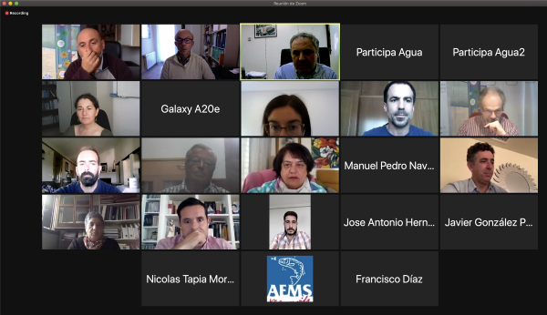

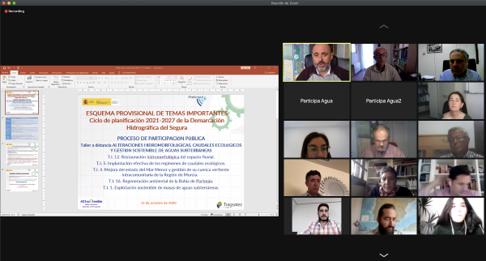

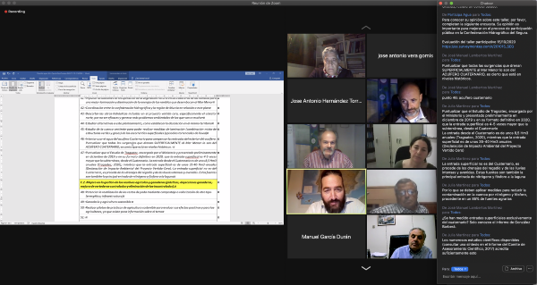

Esta información puede ser usada en parte o en su integridad sin necesidad de citar fuentes

